**Лабораторная работа №5**

**Модели нелинейного программирования**

**Цель работы:** найти локальные, глобальные и условные экстремумы, и дать решение задачам.

**В задачах 1-3 найти локальный экстремум следующих функций:**

**Задача 1**

**Постановка задачи**

Z = x3 + y3 + 3xy

**Решение**

Найдем частные производные:

$$\left\{\begin{aligned}Z_{x}^{`} =3x^{2}+3y \\ Z_{y}^{`} =3y^{2}+3x\end{aligned}\right.$$

Приравниваем к нулю

=>

3x4+3x = 0 => x1 = 0, x2 = -1

При x1 = 0 => y = 0

При x2 = -1 => y = -1

Имеем две стационарные точки X1 = (0;0); X2 = (-1;-1)

Найдем частные производные второго порядка:

$$\left\{\begin{aligned}Z_{x}^{``}=6x \\ Z_{xy}^{``}=3 \\ Z_{yx}^{``}=3 \\ Z_{y}^{``}=6y\end{aligned}\right.$$

Вычислим значение частных производных второго порядка в критических точках, составляем определители и применяем достаточные условия экстремума:

X1 = (0;0); a11 = 0, a12 = 3, a21 = 3, a12 = 0

Δ = = -9

Δ < 0

X2 = (-1;-1); a11 = -6, a12 = 3, a21 = 3, a12 = -6

Δ = = 27

Δ > 0 и a11 < 0

Ответ: в точке X2 = (-1;-1) имеется максимум Z(-1;-1) = 1

**Задача 2**

**Постановка задачи**

Z = x3y2 (12 - x - y), x > 0, y > 0

**Решение**

$$\left\{\begin{aligned}Z_{x}^{`} =3x^{2}y^{2}\left(12-x-y\right)- x^{3}y^{2} \\ Z_{y}^{`} =2x^{3}y\left(12-x-y\right)- x^{3}y^{2}\end{aligned}\right.$$

$\left\{\begin{aligned}3x^{2}y^{2}\left(12-x-y\right)- x^{3}y^{2}=0 \\ 2x^{3}y\left(12-x-y\right)- x^{3}y^{2}=0\end{aligned}\right.$

Решая систему уравнений, получим корни:

X1 = (0;8); X2 = (6;4); X3= (0;12); X4 = (9;0); X5 = (12;0)

При них X1 = (0;8); X3= (0;12); X4 = (9;0); X5 = (12;0)

Δ = 0

X2 = (6;4) ); a11 = -2304, a12 = -1728, a21 = -1728, a12 = -2592

Δ = = 2985984

Δ > 0 и a11 < 0

Ответ: в точке X2 = (6;6) имеется максимум Z(6;4) = 6912

**Задача 3**

**Постановка задачи**

Z = x2 + xy + y2 + x – y + 1

**Решение**

X1 = (-1;1)

А = Zxx(-1; 1) = 2

B = Zyy(-1; 1) = 2

C = Zxy(-1; 1) = 1

Так как AC - B2 = 3 > 0 и A > 0 , то в точке Х1(-1; 1) имеется минимум Z(-1; 1) = 0

Ответ: в точке Х1(-1; 1) имеется минимум Z(-1; 1) = 0

**В задачах 4-6 найти глобальный экстремум функции Z в области решений системы неравенств (или неравенства). Дать геометрическое решение.**

**Задача 4**

**Постановка задачи**

**Z = 3x1 + х2 *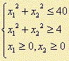***

**Решение**

Решение ОДР ограничено окружностями x12+ x22=40, x12+ x22=4, а также осями координат.

Линии уровня целевой функции — 3x1 + х2= C

При С = 0 целевая функция не входит в ОДР.

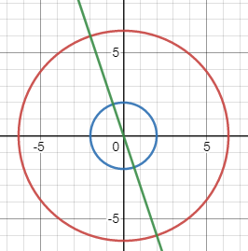

При С>0 линия сдвигается ближе к ОДР

Линия уровня покидает ОДР в точке Х* пересечения окружности x12+ x22=40 и прямой 3x1+x2=20

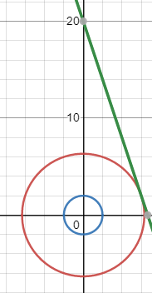

Решая систему уравнений, получим x1 = 6, x2 = 2, X* = (6; 2). Поэтому zmax = 20

**Задача 5**

**Постановка задачи**

**Z = x12 + 2x2 - 3**  
http://matmetod-popova.narod.ru/theme210/example_2_10_29.GIF

**Решение**

Решение ОДР ограничено окружностью x12+ x22=10, а также осями координат.

Линии уровня целевой функции - x12 + 2x2 – 3 = С

При С=0 основание параболы проходит через точку (0; 1,5). Ветви направлены вниз.

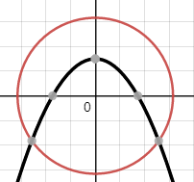

При С>0 парабола смещается вверх и покидает ОДР в точке Х* пересечения окружности x12+ x22=10 и параболы x12 + 2x2 – 3 = 8

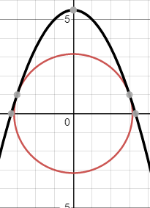

Решая систему уравнений, получим положительный ответ x1 = 3, x2 = 1, X* = (3; 1). Поэтому zmax = 8

**Задача 6**

**Постановка задачи**

**Z = x1 x2 *http://matmetod-popova.narod.ru/theme210/example_2_10_30.GIF***

**Решение**

Решение ОДР ограничено прямой 2x1+ x2=8, прямой x1=3 и осью x2.

Линии уровня целевой функции - x1 x2 = С

При С=0 линия уровня совпадает с осью x1

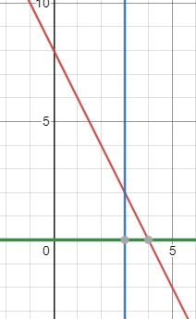

При С>0 линия уровня становится гиперболой и покидает ОДР в точке Х1* пересечения прямой 2x1+ x2=8 и гиперболы x1x2=8, и в точке Х2* пересечения прямой x1=3 и гиперболы x1x2=8.

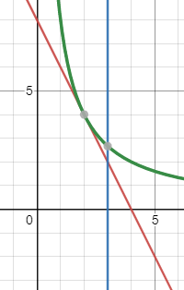

Решая систему уравнений, получим X1* = (2; 4), X2* = (3; 2,(6)). Поэтому zmax = 8

**В задачах 7-9 найти условный экстремум с помощью метода Лагранжа:**

**Задача 7**

**Постановка задачи**

**Z = x1 x2 при x12 + x22 = 2**

**Решение**

Составим функцию Лагранжа: 𝐿(𝑥1, 𝑥2, 𝜆) = 𝑥1𝑥2+𝜆(𝑥12+𝑥22−2)

Найдем частные производные этой функции по x1, x2, λ {𝐿′𝑥1=2𝑥1𝜆+𝑥2 𝐿′𝑥2=𝑥1+2𝑥2𝜆 𝐿′𝜆=𝑥12+𝑥22−2

Приравняв частные производные нулю, получим систему: {2𝑥1𝜆+𝑥2=0 𝑥1+2𝑥2𝜆=0 𝑥12+𝑥22=2

Решая систему уравнений, получим стационарные точки Х1 = (-1; -1), Х2 = (1; 1), Х3 = (-1; 1), Х4 = (1; -1)

zнаиб= 1, zнаим= -1

**Задача 8**

**Постановка задачи**

**Z = x**1 **+ x**2 при  http://matmetod-popova.narod.ru/theme210/example_2_10_31.GIF

**Решение**

Составим функцию Лагранжа: 𝐿(𝑥1, 𝑥2, 𝜆)=𝑥1+𝑥2+𝜆(1𝑥1+1𝑥2−1)

Найдем частные производные этой функции по x1, x2, λ {𝐿′𝑥1=1−𝜆𝑥12 𝐿′𝑥2=1−𝜆𝑥22 𝐿′𝜆=1𝑥1+1𝑥2−1

Приравняв частные производные нулю, получим систему: {1−𝜆𝑥12=0 1−𝜆𝑥22=0 1𝑥1+1𝑥2=1

Решая систему уравнений, получим стационарную точку Х1 = (2; 2)

z= 4

**Задача 9**

**Постановка задачи**

**Z = x13 + x23**при **x**1 **+ x**2=2, **x1 ≥ 0, x2  ≥ 0**

**Решение**

Составим функцию Лагранжа: 𝐿(𝑥1, 𝑥2, 𝜆)=𝑥13+𝑥23+𝜆(𝑥1+𝑥2−2)

Найдем частные производные этой функции по x1, x2, λ {𝐿′𝑥1=3𝑥12+𝜆 𝐿′𝑥2=3𝑥22+𝜆 𝐿′𝜆=𝑥1+𝑥2−2

Приравняв частные производные нулю, получим систему: {3𝑥12+𝜆=0 3𝑥22+𝜆=0 𝑥1+𝑥2=2 𝑥1≥0 𝑥2≥0

Решая систему уравнений, получим стационарную точку Х1 = (1; 1)

z = 2

**Вывод:** В ходе лабораторной работы были решены предложенные задания по нахождению экстремумов разными методами.